Тест по биологии для 9 класса
«Учение Ч.Дарвина о естественном отборе»
Выберите только один правильный ответ
1 Вариант
1. Процесс сохранения для размножения особей с полезными для человека признаками – это…
А) Натуральный отбор
Б) Искусственный отбор
В) Ограниченный отбор
Г) Отбор в природных условиях
2. Причина гибели появившихся на свет в природе организмов и не достигших половозрелого состояния…
А) Неблагоприятные физические факторы
Б) Многообразие пищевых ресурсов
В) Благоприятные условия среды
Г) Искусственный отбор
3. Борьба за существование - это…
А) Отношения между организмами одного вида
Б) Отношения между организмами разных видов
В) Совокупность природных условий
Г) Совокупность взаимоотношений между организмами и условиями среды
4. Одиночное растение на окраине пустыне ведет борьбу …
А) Межвидовую
Б) За пищевые ресурсы
В) С неблагоприятными условиями среды
Г) Внутривидовую
5. Волки и лисы охотятся за зайцами – это пример …
А) Межвидовая борьбы
Б) Индивидуальной изменчивости
В) Борьба неблагоприятными условиями среды
Г) Внутривидовая борьба
6. Какая причина не влияет на существование трав - корма для травоядных животных?
А) Большое количество травоядных животных
Б) Наличие насекомых-опылителей
В) Конкуренция с другими растениями за свет и влагу
Г) Беспрепятственное размножение клубеньковых бактерий
7. Два самца оленя конкурируют за самку в период размножения – это пример …
А) Межвидовой борьбы
Б) Внутривидовой борьбы
В) Борьбы с неблагоприятными условиями среды
Г) Паразитизма
8. Пример борьбы с неблагоприятными условиями среды …
А) Лиса и волк гонятся за зайцем
Б) Два клеща питаются на одной собаке
В) Гибель рыбы зимой из-за нехватки кислорода
Г) Два волка гонятся за зайцем
9. Естественный отбор – это …
А) Выживание наиболее приспособленных особей
Б) Массовая гибель видов
В) Пример внутривидовой борьбы
Г) Борьбы с неблагоприятными условиями среды
10. В выживании видов огромную роль играет …
А) Один какой-либо признак
Б) Условия распространения видов
В) Территория заселения видов
Г) Комплекс признаков живой и неживой природы

11. На рисунке представлен пример …
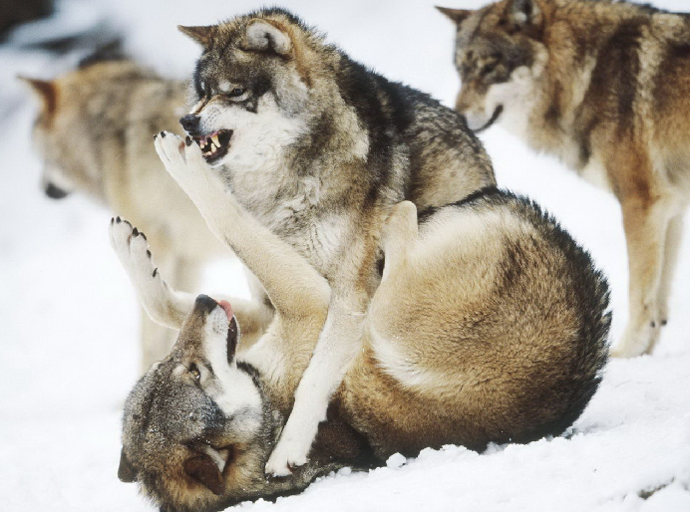
А) Межвидовой борьбы
Б) Внутривидовой борьбы
В) Борьбы с неблагоприятными условиями среды
Г) Паразитизма
12. Молодые растения фасоли опережают в развитии растения других видов – это пример …
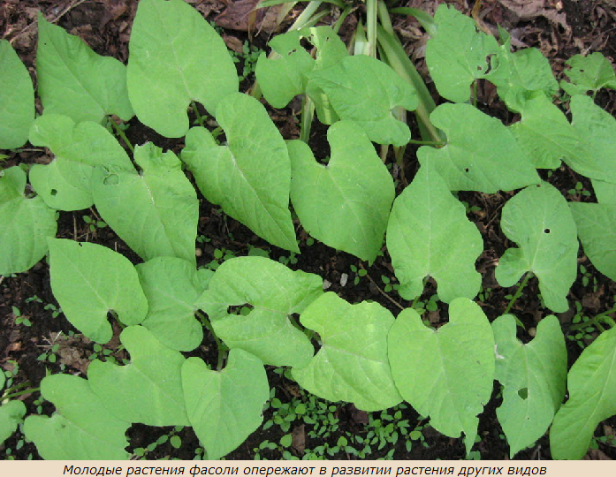
А) Межвидовой борьбы
Б) Внутривидовой борьбы
В) Борьбы с неблагоприятными условиями среды
Г) Паразитизма

Тестовая проверка знаний по биологии 9 класс
По теме: «Учение Ч.Дарвина о естественном отборе»
Подготовила: учитель биологии
филиала МБОУ Мурзицкой СОШ – Кочетовская ООШ
с. Кочетовка
Мокеева Светлана Николаевна
Выберите только один правильный ответ
2 Вариант
1. Все живые организмы в природе стремятся к размножению в …
А) Геометрической прогрессии
Б) Ограниченной прогрессии
В) Недостаточной прогрессии
Г) Физической прогрессии
2. Причина гибели появившихся на свет в природе организмов и не достигших половозрелого состояния…
А) Искусственный отбор
Б) Недостаток корма
В) Благоприятные условия среды
Г) Многообразие пищевых ресурсов
3. Лев отнимает добычу у гиены – это пример …
А) Искусственного отбора
Б) Борьбы за пищу
В) Борьбы с неблагоприятными условиями среды
Г) Внутривидовой борьбы
4. Какого вида борьбы за существование не существует?
А) Межвидовая борьба
Б) За пищевые ресурсы
В) Борьба неблагоприятными условиями среды
Г) Внутривидовая борьба
5. Паразитизм – это форма …
А) Межвидовой борьбы
Б) Искусственного отбора
В) Борьбы с неблагоприятными условиями среды
Г) Внутривидовой борьбы

6. Самый напряженный вид борьбы за существование …
А) Межвидовая борьба
Б) Паразитизм
В) Борьба с неблагоприятными условиями среды
Г) Внутривидовая борьба

7. Два воробья конкурируют за место гнездования – это пример …
А) Межвидовой борьбы
Б) Искусственного отбора
В) Борьбы с неблагоприятными условиями среды
Г) Внутривидовой борьбы
8. Движущей силой изменения видов служит…
А) Межвидовой борьбы
Б) Искусственного отбора
В) Борьбы с неблагоприятными условиями среды
Г) Внутривидовой борьбы

9. Семена растений заносятся ветром в неблагоприятные условия среды – это пример …
А) Межвидовой борьбы
Б) Искусственного отбора
В) Борьбы с неблагоприятными условиями среды
Г) Внутривидовой борьбы
10. Материалом для естественного отбора служит …
А) Межвидовая борьба
Б) Наследственная изменчивость
В) Индивидуальная особенность организмов
Г) Внутривидовая борьбы

11. На рисунке представлен пример …
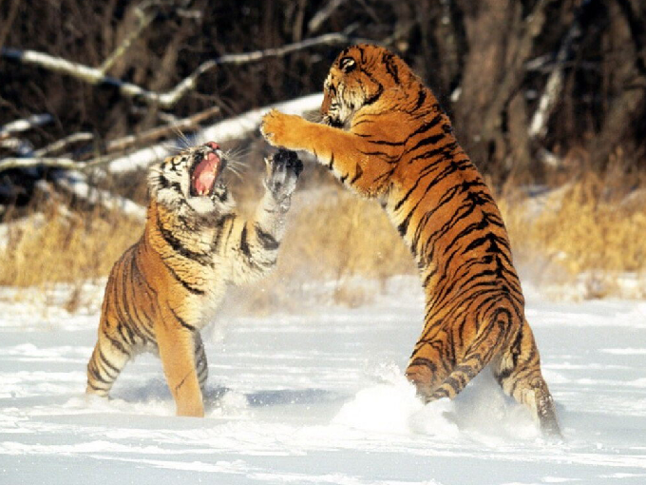
А) Межвидовой борьбы
Б) Внутривидовой борьбы
В) Борьбы с неблагоприятными условиями среды
Г) Паразитизма
12. Хищничество – это пример …
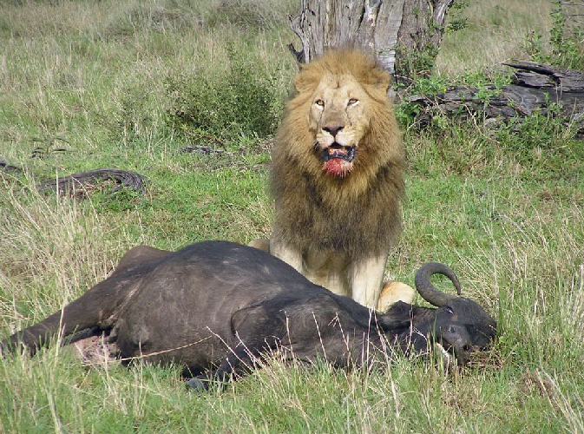

А) Межвидовой борьбы
Б) Внутривидовой борьбы
В) Борьбы с неблагоприятными условиями среды
Г) Наследственной изменчивости

Правильные ответы:

1 Вариант

1-Б
2-А
3-Г
4-В
5-А
6-Г
7-Б
8-В
9-А
10-Г
11-Г
12-А

2 Вариант

1-А
2-Б
3-Б
4-Б
5-А
6-Г
7-Г
8-Б
9-В
10-Б
11-Б
12-А

